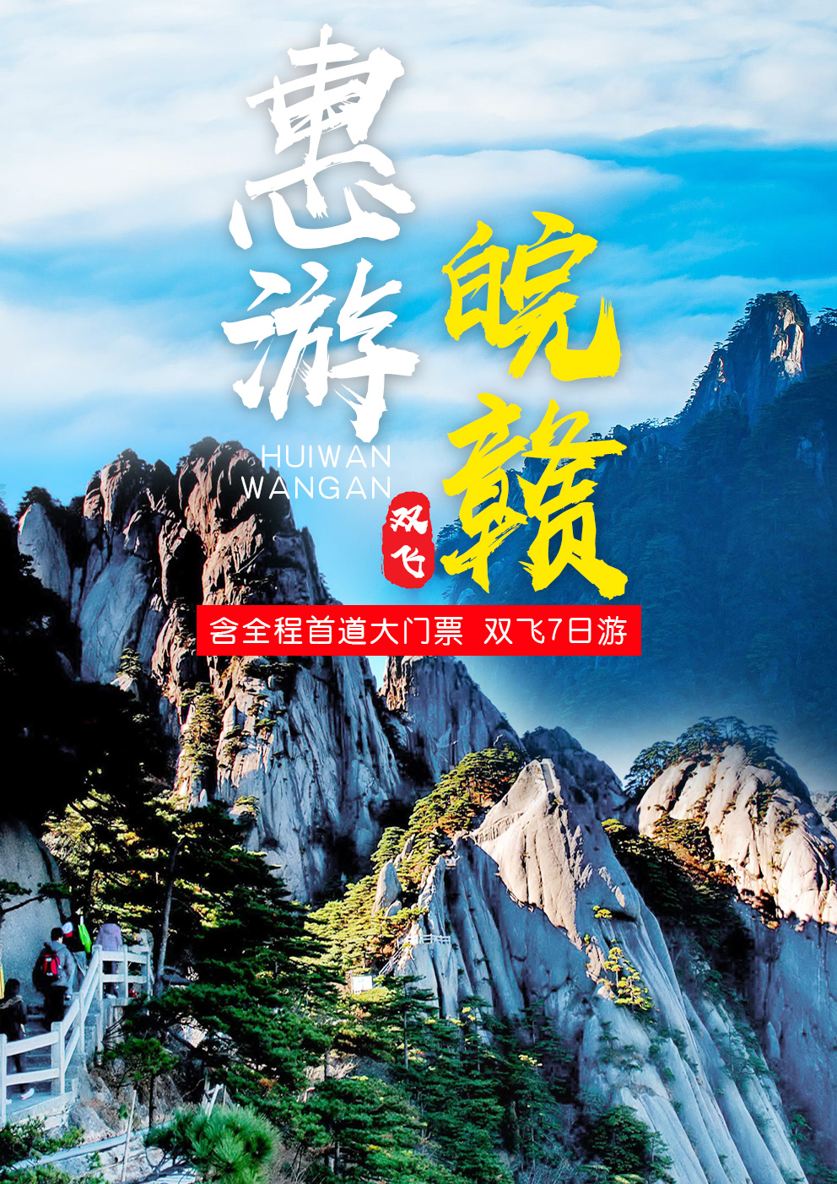
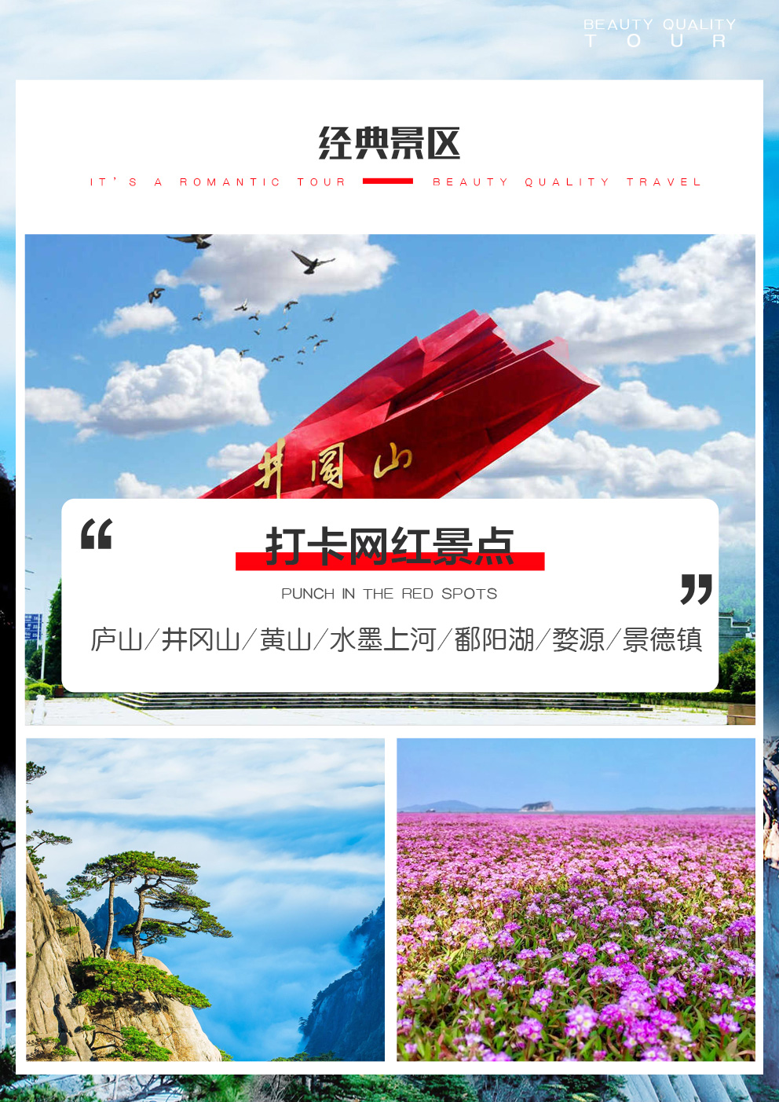
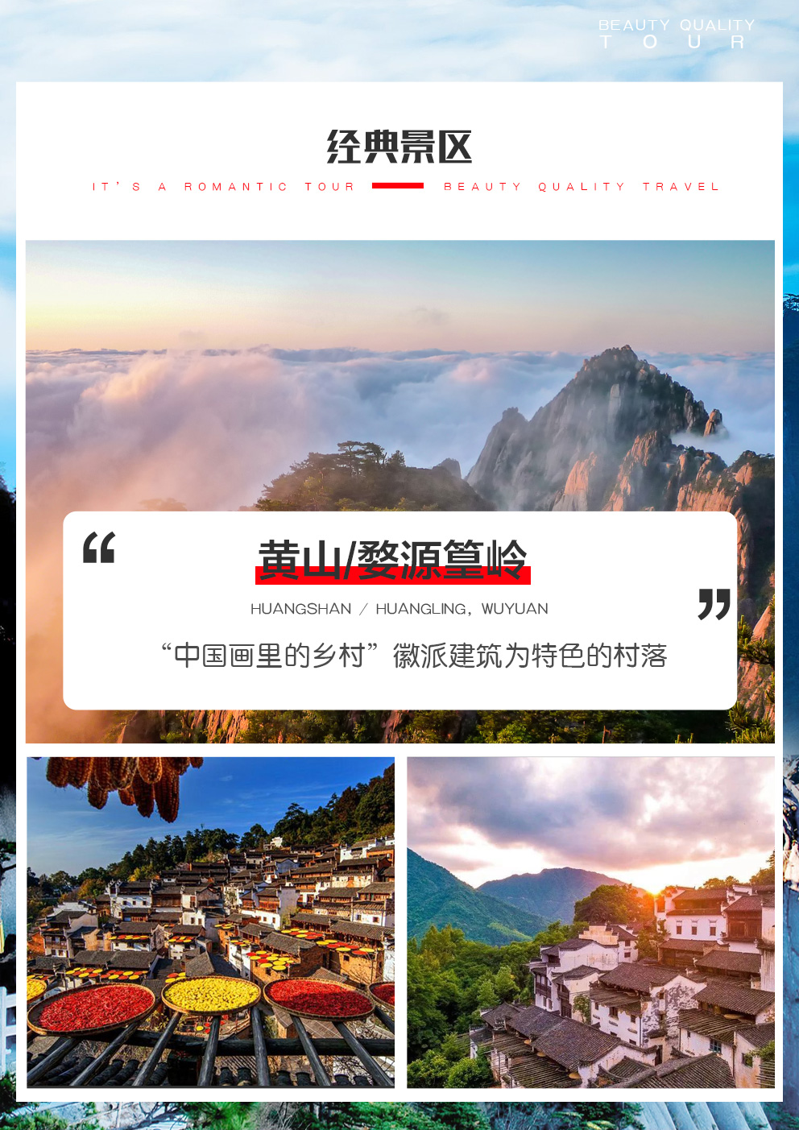
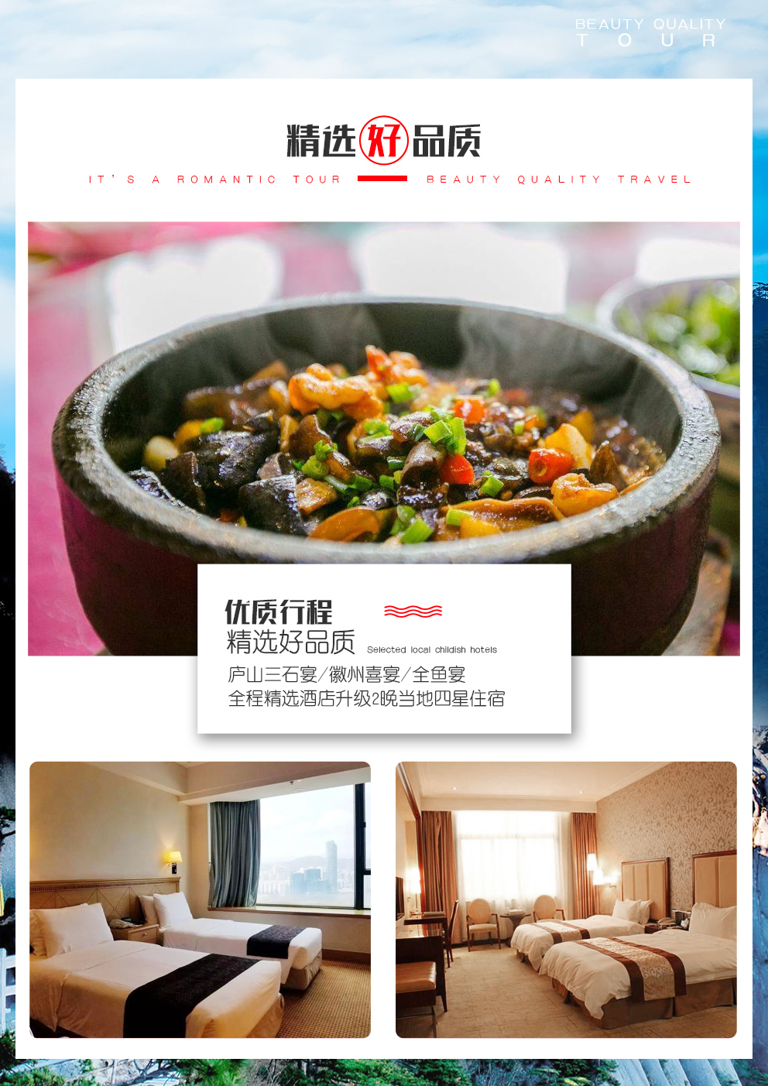
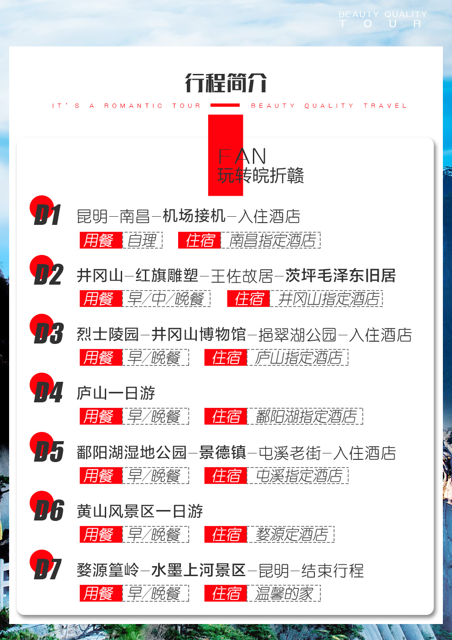
江西庐山、井冈山、安徽黄山、水墨上河、鄱阳湖、婺源、景德镇7日游
日期 | 行 程 | 用 餐 | 住 宿
D1 | 乘车至昆明，昆明乘飞机飞南昌 | /// | 南昌
D2 | 乘车出发赴革命的摇篮——【井冈山】（已含）（车程约4.5小时）沿途观赏红土地的自然风光。井冈山位于湘赣边界、罗霄山脉中段，山势高大，地形复杂）在井冈山标志——【红旗雕塑】留影，【王佐故居】王佐（1898—1930），又名王云辉，绰号南斗。出生于遂川县下庄村水坑（今井冈山市下庄）一个贫苦农民家庭。裁缝出身。1923年参加绿林武装。1925年所部被地方政府收为新遂边陲保卫团，任副团长、团长，后为躲避地方豪绅追杀，重新恢复了原来队伍。1927年，在遂川县农民协会帮助下，将所部改称农民自卫军，支持遂川农民运动。同年6月，永新的国民党右派发动政变，乃率所部与宁冈、永新、安福等部农民自卫军于7月26日在永新暴动队配合下，攻克永新县城，营救被捕的革命同志，旋任赣西农民自卫军副总指挥。1930年2月，在永新被错杀，中华人民共和国成立后被追认为革命烈士。【茨坪毛泽东旧居】1927年10月下旬，毛泽东同志率领秋收起义部队抵达井冈山茨坪后，房东李利昌便腾出此屋的一半给秋收起义部队居住。在这里，他代表井冈山前委起草了《井冈山前委对中央的报告》即《井冈山的斗争》一文，从理论上全面系统地总结了创建井冈山革命根据地的经验，阐明了“工农武装割据”的崭新思想。 | 早  中  晚 | 井冈山
D3 | 瞻仰【井冈山革命烈士陵园】（游览时间约1小时左右），吊唁大厅瞻仰烈士遗像，碑林记录领导人物对井冈山的情怀，雕塑园了解井冈山领导人物的丰功伟绩。抵达陵园最高点后参观茨坪全貌，参观井冈山一号工程——【井冈山博物馆】（游览时间约1小时左右）该博物馆占地面积1.782公顷，总建筑面积20030平方米，其中展厅面积8436平方米；馆藏文物3万余件，珍贵文献资料和历史图片2万余份，珍藏领导人、著名书画家及社会各界知名人士的墨宝珍迹千余幅。保存毛泽东、朱德等领导人重上井冈山时的影视资料数百件。游览【挹翠湖公园】（游览时间约1小时左右）位于茨坪中心，四周为茨坪的林荫大道所环绕，环境十分幽雅，也是憩息和玩赏的极好场所。挹翠湖所在的挹翠湖公园占地面积120余亩，园内有挹翠湖、茶室、亭榭、盆趣园等游赏景点。园内有水面80多亩，湖心岛上山岩谲奇，蕙兰争艳。倚栏小憩，颇有唐代诗人所描绘的“闲云潭影日悠悠”之趣， | 早  /  晚 | 庐山
D4 | 乘车前往中华十大名山、世界文化遗产、中国四大避暑胜地——【庐山】(含门票），以雄、奇、险、秀闻名于世，素有“匡庐奇秀甲天下”之美誉。游览形如提琴的--如琴湖，；“人间四月芳菲尽，山寺桃花始盛开”的地方--花径、白居易草堂；相传朱元璋兵马脱险的--天桥；四季如春、犹如锦绣的--锦绣谷；自然风化的--仙人洞险峰；庐山人文景观的瑰宝、国共两党领导人唯一居住地--【美庐】（政策闭馆除外），游览观政治风云变幻莫测庐山会议会址（政策闭馆除外），游览【庐山博物馆】（周一闭馆，又称庐林一号别墅，曾为毛主席居住场所，紧邻芦林湖风景秀丽）入住酒店。 | 早  /  晚 | 鄱阳湖
D5 | 早餐后赴鄱阳湖，游中国最大淡水湖---【国家5A鄱阳湖国家湿地公园】（我社赠送门票，不去不退，游船+车费+鱼宴+服务费158元人自费 游船是进入景区的唯一交通，不乘坐无法游览），乘游船深度游览鄱阳湖全貌，湖水清澈，视野广阔，让人不禁感受到“落霞与孤骛齐飞，秋水共长天一色”的意味。乘船游览【国家重点候鸟保护保育区】---候鸟聚集地“小南海”，聆听天籁般的鸟鸣，这里聚集了世界上98%的湿地珍稀候鸟种群，98%的白鹤与数十万只天鹅、大雁、白鹳会相继来此越冬，繁衍生息，场景蔚为壮观。游览龟脑山、饶娥女神、龙吼山等，远眺滴水观音像，生态渔村竹溪三岛、斗笠峰，它由庙咀、腰里、大宗三个岛屿组成，无蚊村庙咀，一个非常有灵气的地方，赴被誉为“候鸟天堂”、“人间仙境”的观鸟首选地——白沙洲。这是一片存有许许多多原生态的地域。这是一片远离都市尘嚣的自然纯净世界。这也是一座集自然和赣鄱文化于一身的大自然生态旅游区。赴连锁超市品尝当地特产，自由选购。乘车赴千年瓷都——【景德镇】是“官窑”文化精髓的浓缩，传统陶瓷技艺身临其境的感受，给您带来视觉的冲击；同时必将带给您带来一次难忘的，不一样的“官窑”文化之旅，欣赏景德镇最正宗的瓷器，购置琳琅满目的精品陶瓷，饱览扬名世界的“白如玉、薄如纸、明如镜、声如磬”的景德镇瓷器，体验景德镇陶瓷文化探索之旅，在镇窑里，还可以看到神奇的松柴烧瓷技艺，自由选购景德镇精美瓷器。游览“活动着的清明上河图”【屯溪老街】（送至老街后散团自由活动，自行回酒店，不游览的客人安排车送回酒店），在此您可以领略江南古镇的风韵、感受徽派建筑的精髓，也可驻足在酒肆茶楼小憩，或者在古街上闲逛，自由选购文房四宝、旅游工艺品、土特产等； | 早  /  晚 | 屯溪
D6 | 早餐后，乘BUS赴美丽的【黄山风景区】(含门票）（索道上90元/人+下80元/人自理），换乘景区小交通（价值38元/人自理）赴前山慈光阁票房，玉屏索道(8分钟)上山游览迎客松，玉屏楼景区、远眺天都峰、经黄山第一高峰莲花峰至百步云梯、鳌鱼洞（一线天）、鳌鱼峰、天海，用中餐（自备食品）后登黄山第二高峰—光明顶，远眺飞来石，（游览约3.5小时）。抵达白鹅岭索道站，乘缆车下山（8分钟）。 | 早  /  晚 | 婺源
D7 | 游览山崖上的古民居村、屋顶上的晒秋美景AAAA级景区--【梯田花海•篁 岭】篁岭鲜花小镇、晒秋人家：“鲜花”是点缀，象征惬意优雅的生活方式，“小镇”是主体，是580年历史积淀的篁岭文化古村，鲜花与古村相伴，鲜花与古建斗趣，二者结合是乡村田园生活的写照，是生态与人文的融合，是梦里老家乡愁的延续，嫩黄。乘观光索道上山（缆车费120元自理）【天街】民居围绕水口呈扇形梯状错落排布，U形村落带您体验南方的“布达拉宫”。徽式商铺林立，前店后坊，一幅流动的缩写版“清明上河图”。家家户户屋顶晒盘云集，绘就出一幅“晒秋人家”风情画。【卧云桥、垒心桥】索桥似玉带将两岸的梯田串接，体验百米高空玻璃栈道。俯看脚下梯田油菜花，感受未有过的油菜花。在观景台上你可以拿出相机拍下美景，走进梯田油菜花感受人在花海中的神话。游览【水墨上河景区】（游览约 1 小时）景区以水墨婺源画，清明上河图为意境，以古朴的徽文化为根 基，以清幽宁静的休闲业态为轴线，以艺术创作与交流为内涵，打造一个集旅游、休闲、度假、写生、创作、艺术交流、大型会议接待为一体的文旅产业平台。“古树高低屋，斜阳远近山，林梢烟是似带，村外水如环”便是水墨 上河景区的真实写照。“云雾、斜阳、炊烟，粉墙、黛瓦、翘角，青竹、翠柏、红枫”形成一幅天然的水墨画卷，恰似人们寻觅已久的“梦里老家”景区新增网红项“喊泉”项目：你的嗓门有多高，喷泉就喷多高，最高可达 69 米是时候来挑战下你的肺活量和大嗓门了。  乘车前往南昌机场，返回昆明，结束行程。 | 早  /  晚
接待标准 | 1、住宿：全程当地三星酒店标间升级2晚当地四星住宿，庐山酒店不含空调（若出现单人或单男单女时，需补房差,如酒店有三人房或加床，则不需补房差）行程中的所列酒店仅供参考；  2、用餐：6早7正（10人一桌，8菜1汤，若人数不足10人,则减少菜的数量或调整菜单；如不用餐餐费不退）未含正餐未含正餐可委托导游代订30元人/餐  3、门票：含行程所列景点第一大门票，（无年龄层次优惠）；其余索道景交自理  4、交通：当地全程空调旅游车（按人数定车型保证一人一正座）；  5、导游：行程中所安排导游为持有国家导游资格证，从业经验的优秀人员；  6、安全：含旅行社责任险，保额￥10万元/人；  全程进3个店：艾叶/厨具/丝绸/保健品/牛皮席5选3  收客年龄28-69，2-8人同组，非年龄段+300元/人,75岁以上不收
- 门票索道自理详情
索道景交详情 | 全年龄段
庐山景交 | 90
篁岭索道 | 120
黄山索道 | 170
黄山景交 | 38
鄱阳湖湿地公园游船 | 158
合计 | 576

不含项目 | 1、报价不含景区内小交通  2、自由活动期间交通费、餐费、等私人费用。  3、行程中未提到包含的其它费用：如景区内二道门票、观光车、电瓶车、索道、租赁等费用。  4、不提供自然单间，产生单房差或加床费用自理。酒店入住的匙牌押金，非免费餐饮费、洗衣、电话、饮料、烟酒、付费电视、行李搬运等费用。  5、客人自选个人消费项目，及“旅游费用包含”内容以外的所有费用；  6、儿童的“旅游费用包含”内容以外的所有费用。例如产生超高餐费、门票等需客人另付！  7、因交通延误、取消等意外事件或不可抗力原因导致的额外费用，及个人所产生的费用等。  8、航空保险、旅游意外保险；因旅游者违约、自身过错、自身疾病，导致的人身财产损失而额外支付的费用。  9、因旅游者违约、自身过错、自身疾病导致的人身财产损失而额外支付的费用；
小童费用说明 | 1.4米以下含导服费及汽车车位以及餐费，不含（门票、火车票、酒店床位、环保车费用、缆车费用）如超高客人自付费用，小童不占酒店床位时需另补早餐费用；1.4以上同成人
特别说明 | 1、此团为散客当地拼团；有时会与我社其它线路互拼，但不影响原本线路的接待标准。  2、以上行程、火车车次及酒店安排以出团通知书为准，当地接待旅行社会在景点不变的情况下，有权对行程先后次序作出相应调整，团友如有异议，请在报名时向销售人员做出了解。  3、准确集合时间和地点，我社工作人员在出团前一天下午会以电话或短信方式通知客人，请注意确认查收，可以以短信回复方式确认收到。请客人耐心等待！！  4、含景区上下山及景区游览需换乘景区观光车，环保车套车形式，统一由车队调配，无法专车专用，客人物品随身携带，期间有可能会出现排队等车的情况，请客人配合。  5、赠送项目如因天气、景区关闭等不可抗拒因素导致无法参观的，不退任何费用。  6、本产品不接受孕妇预订。  7、庐山酒店不含空调和一次性洗漱用品，婺源酒店不含一次性洗漱用品，请客人自备，敬请谅解。

旅游购物安排补充协议书
甲方（旅行社）：
乙方（旅游者）：
根据《旅游法》第35条规定“旅行社安排具体购物场所需应旅游者要求或经双方协商一致且不影响其他旅游者的行程安排”，因此在本次旅行过程，本旅行社应旅游者（乙方）要求并经双方协商一致，由甲方协助安排乙方旅游购物场所，具体约定如下：
购物店名称 |  | 销售的主要物品 | 停留时间不低于
五选三 | 丝绸展示中心 | 蚕丝制品 | 120分钟
 | 保健品 | 保健品 | 120分钟
 | 艾叶基地 | 床上/生活用品 | 120分钟
 | 厨具 | 饰品、生活用品 | 120分钟
 | 牛皮席 | 饰品、生活用品 | 120分钟
一、购物场所简述及安排
温馨提示：3店，不强制购物，须配合导游，严禁中途离开，特产超市不算店，部分景区内购物场所不算购物店，客人自行鉴别后选购，在旅行社定点购物场所购买的物品，请索要好发票和原包装，回团后7天以内，有任何质量问题旅行社协助办理退货（食品、药材除外），行程内所有的购物场所游客自愿消费，无任何强制消费。
特别提醒：不配合进店当地现补导游100元/人/店。

二、相关约定
1、本补充协议的签订及履行必须是基于应旅游者要求且经双方协商一致并确认的前提下方可；甲方或其派出的带团导游不得有任何欺骗或强迫旅游者的行为，如有发生前述行为，旅游者有权拒绝前往并可向组团社投诉或依法向国家相关部门举报。
2、本协议的履行双方均需确认是在不影响团队正常行程安排或不影响同团其他旅游者（即需妥善安排不前往购物场所的旅游者）的前提下方可。
3、本协议约定下由甲方协助安排乙方前往的购物场所，甲方承诺该购物场所（有合法经营所售商品资质）售卖的产品不存在假冒伪劣产品。
4、本协议约定下由甲方协助安排乙方前往的购物场所，可能因地区差异及进货渠道等原因其售卖产品的销售价格甲方不能保证是与市场同类产品价格是一致的，因此甲方郑重提醒前往购物的旅游者谨慎选择是否购买。
5、旅游者在购买产品时请主动向购物场所需要发票或售卖单据以做凭证。
6、购物场所同时向本地公众开放且价格与当地市场均价差异不大的场所如购物一条街、奥特莱斯、连锁（百货）超市、免税店等购物场所不属于《旅游法》规定的“旅行社不得指定具体购物场所”范围。
7、旅行社行程单中的景点、餐厅、长途中途休息站等以内及周边购物点不属于安排的购物场所，旅行社不建议购买，如购买商品出现质量问题，旅行社不承担任何责任。
三、关于退换货
1、本协议约定下旅游者在由甲方协助安排乙方前往的购物场所购买的产品，如旅游者有退换货要求时需将产品及售卖单据提交甲方或组团社，甲方或组团社有协助乙方退换货的责任和义务。
2、对于旅游者退换货要求为在货品退货约定期限内（请务必购买时确认货品退换货要求且向购物场所书面确认），其中食品及化妆品类产品退换货时需保持其外包装完好，其他类产品则需保留产品外包装。
五、本协议一式二份，双方各执一份，受组团社及地接社委托该团导游为甲方授权签字代表，乙方为旅游者本人（18岁以下未成年人需监护人签名）。
旅行社（盖章）： 旅游者或旅游代表签字：
签约代表签字及电话： 电话：
签约日期 签约日期

